
Bischöfliches Ordinariat Schulamt
Antrag zur Gewährung einer Subvention für Projektveranstaltungen mit religiös-spirituellem Schwerpunkt

Schule: _________________________________
Adresse: ____________________ ____
Klasse: _________________________________
Schulstempel
Anzahl der teilnehmenden SchülerInnnen:
katholisch: ________________ ______________
evangelisch: ________________ Unterschrift der Schulleitung
sonstige: ________________
Gesamt: ________________

Verantwortliche/r Lehrer/in: _____________________________________________
Anschrift:____________________________________________________________
PLZ: _______________ Ort: _____________________________________
Tel-Nr./Handy: _______________________________________________________
Bankverbindung: _____________________________________________________
BIC: _______________ IBAN: _______________________________

Thema bzw. Art der Veranstaltung: ________________________________

___________________________________________________________

Termin der Veranstaltung: ______________________________________
Dauer: _____________________________________________________
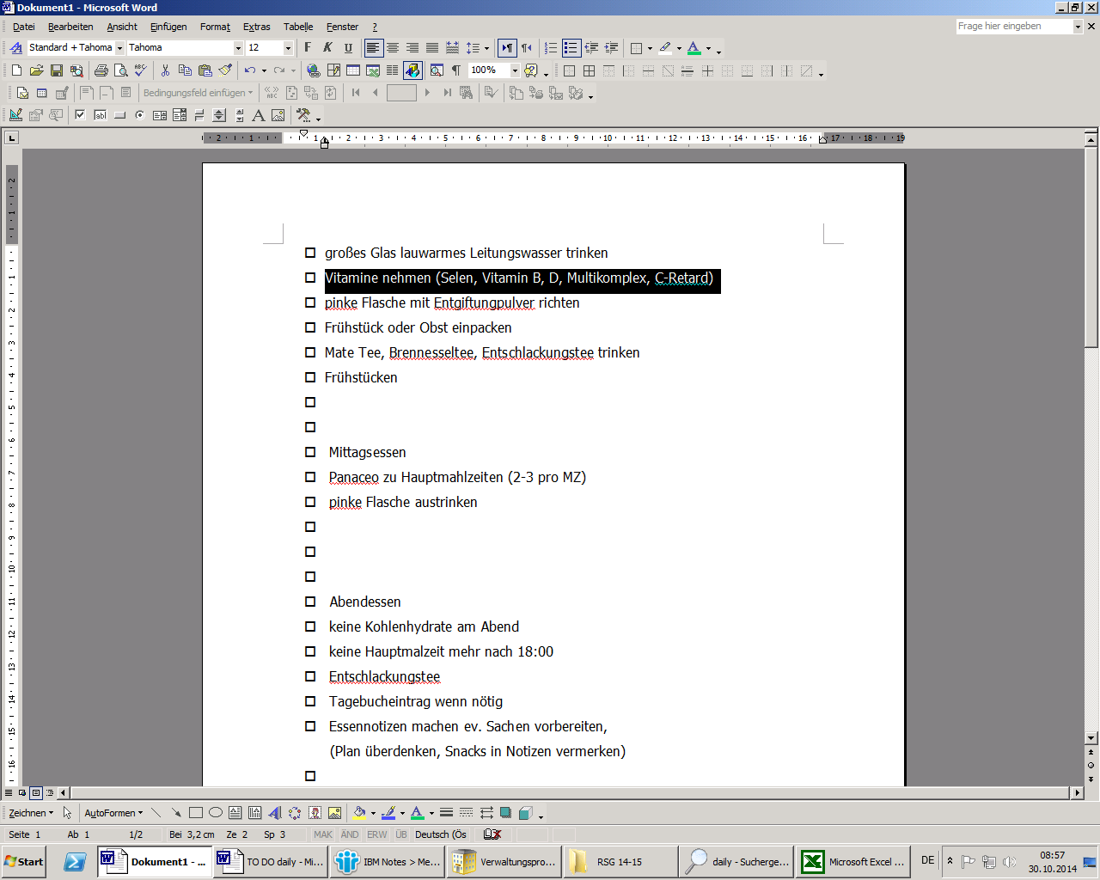halbtägig ganztägig eineinhalbtägig und länger

- Bitte wenden -
Finanzierungsbeitrag / Subventionen

Bedingungen:
Die Höhe der Subvention richtet sich nach der Dauer der Veranstaltung:
halbtägig: € 3,00ganztägig: € 6,00eineinhalbtägig und länger: € 9,00
Die Bezahlung erfolgt nach der Durchführung der Projektveranstaltung und nach der Vorlage der Dokumentation mit der Anzahl der SchülerInnen, die tatsächlich teilgenommen haben. Bei halbtägigen Projektveranstaltungen ist immer eine Rechnung mit einzureichen.
kurze Beschreibung des Projektes:

Haben Sie bei weiteren Institutionen (z.B. bei der Landesregierung, Elternverein, etc. um eine Subvention für diese Veranstaltung angesucht? Bitte zutreffendes ankreuzen!
□ JA □ NEIN
Wenn ja, bei wem wurden die Ansuchen gestellt, und in welcher Höhe wurde eine Subvention genehmigt?
___________________________________________________________________
___________________________________________________________________
___________________________________________________________________

Ich versichere, dass ich alle Angaben wahrheitsgetreu gemacht habe.

________________ ____________________________________
Datum Unterschrift des/r verantwortlichen Lehrer/in

